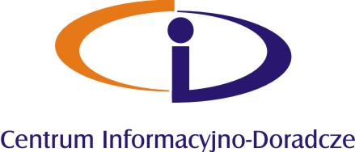
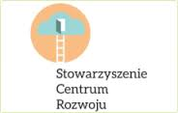
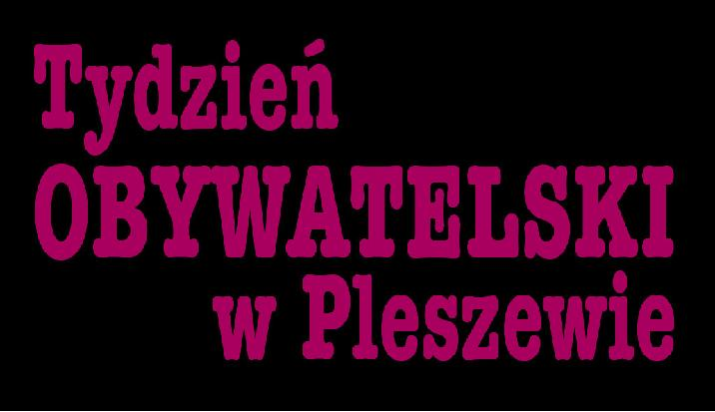

Centrum Informacyjno- Doradcze dla organizacji pozarządowych w Pleszewie
serdecznie zaprasza przedstawicieli organizacji pozarządowych
do udziału w bezpłatnym szkoleniu

Pozyskiwanie środków na działalność Organizacji Pozarządowych
11 kwietnia (piątek) 2014 r. w godzinach 09:00 – 16:00
w Powiatowej Świetlicy Środowiskowej dla młodzieży dojeżdżającej
ul. Św. Ducha 5/13 (Dom Rzemiosła), Pleszew

Czego nauczysz się na warsztacie?
• Poznasz podstawowe pojęcia i narzędzia marketingowe, które pomogą w efektywnym komunikowaniu się z partnerami i darczyńcami organizacji
• Będziesz wiedzieć jaka jest specyfika poszczególnych technik fundraisingowych i które warto zastosować w Twojej organizacji
• Dowiesz się, jak biznes wspiera organizacje w Polsce.
• Zobaczysz, jak zabrać się do budowania strategii fundraisingowej w Twojej organizacji
Warsztat poprowadzi Andrzej Pietrucha- Absolwent Charity Marketing and Fundraising w Cass Business School/City University w Londynie (MSc) oraz Szkoły Trenerów Organizacji Pozarządowych STOP. Interesuje się wykorzystaniem narzędzi marketingowych w działaniach fundacji i stowarzyszeń. Stypendysta British Council – Joseph Conrad Provident Scholarship oraz Trust for Civil Society in Central and Eastern Europe, stażysta amerykańskiej United Way. Członek Polskiego Stowarzyszenia Fundraisingu oraz Stowarzyszenia Trenerów Organizacji Pozarządowych. Od 1999 związany z organizacjami pozarządowymi: fundacja Wspólna Droga, fundacja ITAKA, obecnie kieruje Fundacją Banku Ochrony Środowiska.
Uczestnikom zapewniamy materiały oraz Catering.
Na zgłoszenia (wypełnione formularze) czekamy do 7 kwietnia 2014r. (poniedziałek)
pod adresem: CID Pleszew, ul. Św. Ducha 5/13 Pleszew, mailem: cidpleszew@gmail.com lub
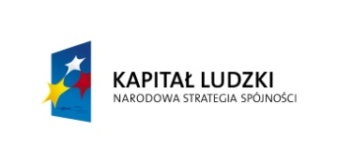

faksem 62 7427 680

Projekt współfinansowany ze środków Unii Europejskiej w ramach Europejskiego Funduszu Społecznego w ramach projektu „Akcelerator NGO”

